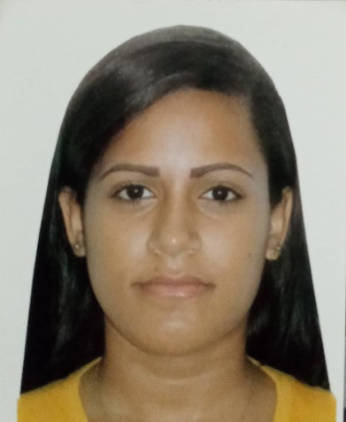

VISION:
Aportar debidamente, los conocimientos y experiencias adquiridas en el campo laboral, en el área de logística, con el único objetivo de generar riqueza personal, profesional y económica en la empresa a la que pertenezca y más que todo si esta hace parte del campo comercial.

Todo enmarcado por responsabilidad, calidad, compromiso y efectividad de todas y cada una de las funciones, tareas y proyectos de los que haga parte directa o indirectamente.

Soy una persona responsable, constante, con actitud positiva al trabajo en equipo. Excelentes relaciones personales, liderazgo, adaptabilidad al cambio y al aprendizaje continuo, persistente y orientado a resultados.

Mi propósito es contribuir con mis conocimientos al crecimiento de la organización a la que pertenezca y desarrollo de procesos comerciales, logísticos y administrativos, a efecto de generar acciones acertadas que me conduzcan hacia el crecimiento personal y profesional.

STEFFY PAOLA ROYERO SALCEDO
CC. 1129535056 GALAPA-ATLANTICO
CEL. 3008741424

Información Personal_____________________________________________
Lugar de Nacimiento : Barraquilla – Atlántico
Fecha de Nacimiento : 09 Septiembre 2001
Edad : 20 Años
Estado Civil : Soltera
Dirección : Cl. 3D # 15B – 24
Celular : 3008741424
Correo : steffyroyerosalcedo09@gmail.com

Información Académica___________________________________________
Modalidad : Secundaria
Nombre Institución : Institución Educativa Roque Acosta
Lugar : Galapa Atlántico
Titulo Obtenido : Bachiller Académico

Experiencia Laboral_______________________________________________

Cargo : Vendedora
Almacén : Zapaticos
Jefe : Sandra Ortiz
Celular : 3024613100
Dirección : Portal De Soledad
Tiempo : Agosto – Diciembre 2019

Cargo : Atención Al Cliente
Café Internet : El Profe E Hijos
Jefe : Luis Caballero Roa
Celular : 3004200073
Dirección : Cl. 3D # 15 – 81 Galapa
Tiempo : Enero – Marzo 2020

Referencias Personales____________________________________________

Nombre : Juan Agamez
Profesión U Ocupación : Trabajador Independiente
Teléfono : 3103578584

Nombre : Milton Álvarez
Profesión U Ocupación : Auxiliar De Bodega
Teléfono : 3224265788

Referencias Familiares____________________________________________

Nombre : Ronald Márquez
Profesión U Ocupación : Conductor
Teléfono : 3207735126

Nombre : Tatiana Royero
Profesión U Ocupación : Asesora De Entidades Financieras
Teléfono : 3012244699

AUTORIZO INCONDICIONAMENTE PARA QUE SE REALICE LA VERIFICACION DE LA ANTERIOR INFORMACION SI RESTRICCION ALGUNA.

_____________________________________
STEFFY PAOLA ROYERO SALCEDO
CC. 1129535056 GALAPA-ATLANTICO
CEL. 3008741424

